管理系党支部开展《习近平谈治国理政》第三卷学习交流会
发布时间：2020年11月22日 | 发布人：管理系 | 发布部门：管理系 | 阅读人数：30
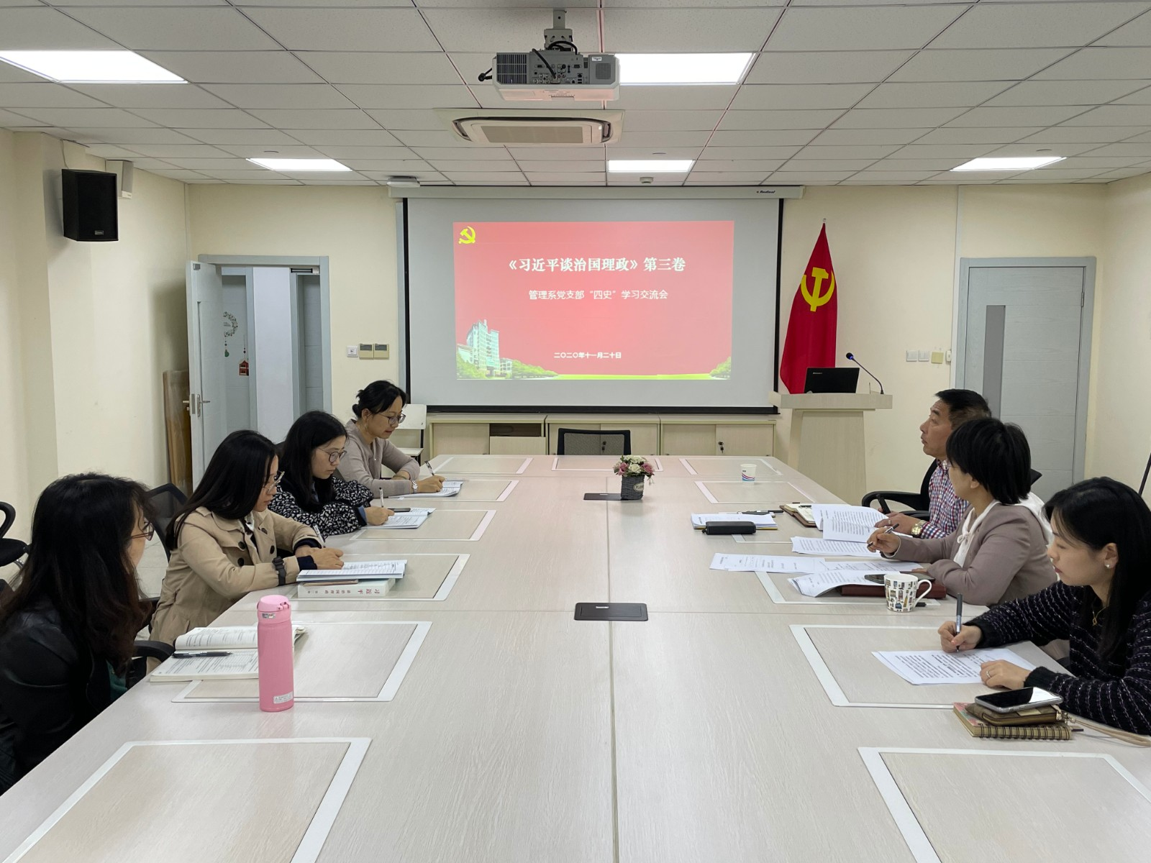

2020年11月20日下午管理系党支部开展了“四史”学习教育之《习近平谈治国理政》第三卷学习交流会。党支部宣传委员陈轶妮主持学习交流会，全体党员参加会议。
管理系党支部四名党员教师就《习近平谈治国理政》第三卷的学习心得体会进行发言，他们分别从《习近平谈治国理政》第三卷中的四个自信、促进人与自然和谐共生；“四心”教导和新时代、新气象、新作为内容谈自己的学习心得体会，纷纷表示始终坚持以习近平新时代中国特色社会主义思想为指导，学好用好《习近平谈治国理政》第三卷，切实把学习成效转化为做好本职工作。
在四位党员学习交流后，党支部书记陈国荣作了讲评，同时希望党支部全体党员要把院校党委下发的重要学习资料学习同学习强国平台学习有机的结合，把政治理论学习始终作为党员不断提高政治意识和政治站位的重要途径，思想上、行动上始终成为坚持“四个意识”，坚定“四个自信”，做到“两个维护”的典范，为院校和部门的发展发挥先锋模范作用，在院校发展的新征程中再立新功。

管理学党支部 苏景（文）黄欣懿（摄）

